[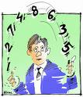](http://images.google.gr/imgres?imgurl=http://bp0.blogger.com/_OX8URot3ars/SFjABhjgkwI/AAAAAAAABGY/wuRWzVxxX6Q/s400/Statistics.gif&imgrefurl=http://edrana.blogspot.com/2008/06/blog-post_18.html&usg=__g_sE7KfswaC9Idfgm7HlR2Y5gQc=&h=400&w=346&sz=206&hl=el&start=65&tbnid=Te9ajrVNSFvrdM:&tbnh=124&tbnw=107&prev=/images?q=%CE%BC%CE%B1%CE%B8%CE%B7%CE%BC%CE%B1%CF%84%CE%B9%CE%BA%CE%B1&gbv=2&ndsp=20&hl=el&sa=N&start=60) Επαναληπτικές εργασίες

1.Συμπληρώνω ό,τι λείπει (αριθμούς και λέξεις):

είκοσι τρία 25 50

σαράντα δύο 36 δεκαεννιά

2. Υπολογίζω τα αθροίσματα:

10+5= 10+9= 10+6=

10+10+10= 10+10+10+4= 10+10+10+10+3=

10+10+5= 10+10+10+1= 10+10+10+5=

10+10+8= 10+10+5+5= 10+10+5+5+5=

3. Κυκλώνω τις Μ (μονάδες) με πράσινη ξυλομπογιά και τις Δ (δεκάδες) με κόκκινη:

36 47 12 44 26 20 15 11 40

4. Βρίσκω τις Μ(μονάδες) και τις Δ(δεκάδες) και συμπληρώνω:

Το 13 έχει …. Δ και …. Μ 13 = 10+3

[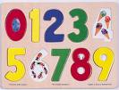](http://images.google.gr/imgres?imgurl=http://www.oikade.gr/images/data/images/zero1.jpg&imgrefurl=http://www.oikade.gr/print.asp?NewID=000000000006324.EL&usg=__VhxBy2qQjVcb1rHh7vO7mCQchws=&h=423&w=557&sz=27&hl=el&start=21&tbnid=8lD5Z7XpMZKOTM:&tbnh=101&tbnw=133&prev=/images?q=%CE%BC%CE%B1%CE%B8%CE%B7%CE%BC%CE%B1%CF%84%CE%B9%CE%BA%CE%B1&gbv=2&ndsp=20&hl=el&sa=N&start=20)Το 31 έχει .…Δ και …. Μ 31=

Το 42 έχει ….Δ και …. Μ 42=

Το 24 έχει ….Δ και …. Μ 24=

5. Συμπληρώνω τον αριθμό που είναι ανάμεσα:

39 41 49 51 32 34 43 45

6. Υπολογίζω σωστά:

4+1+3= 2+3+4= 5+1+3= 4+4+2=

2+2+5= 6+1+3= 4+2+3 2+1+5=

3+2+….=7 5+2+….=8 2+5+….=10 6+2+….=6

4+5+….=10 2+2+2+….=8 5+2+…=10 3+3+2+….=9

j02907097. Κάνω τις αφαιρέσεις προσεχτικά:

25-5= 33-3= 45-5= 42-2= 31-1= 50-50=

16-6= 27-7= 39-9= 40-10= 35-5= 15-5=

8. Από μία πρόσθεση βρίσκω δύο αφαιρέσεις:

π.χ.

3+2=5 6+3=….. 5+4=…. 7+3=….

5-3=2 ….-…..=…… …..-…..=…… …..-…..=……

5-2=3 ….-…..=….. …..-…..=….. …..-…..=…..

προβλήματα

1. Μέσα στη φρουτιέρα η μητέρα της Άννας έχει 5 μήλα, 3 αχλάδια και 2 πορτοκάλια.

Πόσα φρούτα έχει η φρουτιέρα;

Ζωγραφίζω το πρόβλημα:

Λύση:……………………………………………………………………

Απάντηση:_________________________________

2. Η Ελένη είχε στο πορτοφόλι της 9 ευρώ. Αγόρασε ένα βιβλίο και έδωσε 5 ευρώ.

Πόσα χρήματα της έμειναν;

Ζωγραφίζω το πρόβλημα:

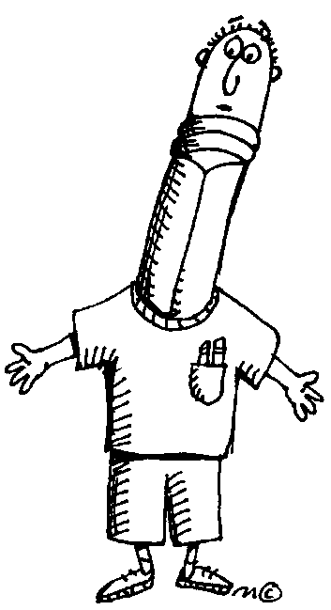

Λύση:………………………………………………………………….

Απάντηση:________________________________

Επιτέλους έφτασα στο τέλος!!!